МИНИСТЕРСТВО НАУКИ И ВЫСШЕГО ОБРАЗОВАНИЯ

РОССИЙСКОЙ ФЕДЕРАЦИИ

ПЕНЗЕНСКИЙ ГОСУДАРСТВЕННЫЙ УНИВЕРСИТЕТ

Кафедра «Вычислительная техника»

**ОТЧЕТ**

по лабораторной работе №9

по курсу «Программирование»

по теме «Структуры»

Выполнил:

Студент группы 23ВВВ2

Лисов Егор

Приняли:

Юрова О. В.

Патунин Д.В

Пенза 2023

**Цель работы**

Цель работы - изучение правил описания, ввода-вывода и основных приемов работы со структурированными данными.

**Лабораторное задание №6**

1. Выбрать структуру данных по следующему правилу (N - номер варианта):

если 1 <= N <= 4, то рис. 1.а.;

если 5 <= N <= 8, то рис. 1.б.;

если 9 <= N <= 12, то рис. 1.в.;

если 13 <= N <= 15, то рис. 1.г.

2. По номеру варианта выбрать предметную область.

3. Заполнить заданную структуру данными из выбранной предметной области.

4. Составить программу, которая выполняет следующие действия:

- ввод структурированных данных;

- вывод исходных данных в виде заданной таблицы;

- перестановку местами верхней и нижней строк структурированных данных;

- вывод результата преобразования.

5. Выполнить программу на ЭВМ и оценить правильность ее работы.

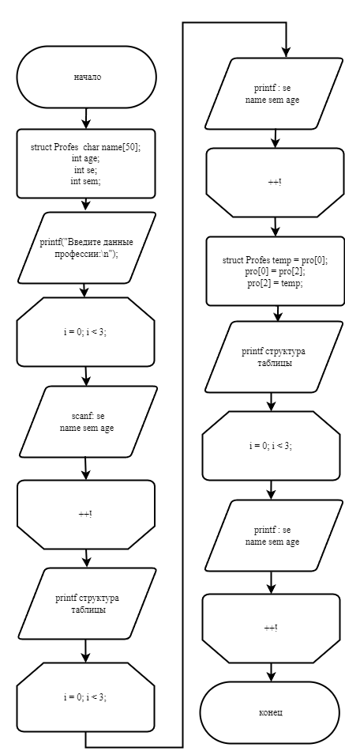 **Схема программы**

**Листинг**

#define _CRT_SECURE_NO_WARNINGS

#include <stdio.h>

#include <Windows.h>

struct Student {

char name[50];

int biliboba;

int se;

int sem;

};

int main() {

SetConsoleCP(1251);

SetConsoleOutputCP(1251);

struct Student students[3];

printf("Введите данные профессии:\n");

for (int i = 0; i < 3; i++) {

printf("AAHAHAHAHAHHAHAHAHHAHAHAHAHHA”)

s[i].age);

}

printf("\nИсходные данные:\n");

printf("---------------------------------------------------------\n");

printf("| Номер и название | Оценка |\tПопулярность\t|\n");

printf("|-----------------------| |\t \t|\n");

printf("| Номер | Название | |\t \t|\n");

printf("---------------------------------------------------------\n");

for (int i = 0; i < 3; i++) {

printf("| %-5d | %-13s | %-7d | %-19d |\n", students[i].se, students[i].name, students[i].sem, students[i].age);

printf("---------------------------------------------------------\n");

}

struct Student temp = students[0];

students[0] = students[2];

students[2] = temp;

printf("\nРезультат после преобразования\n");

printf("---------------------------------------------------------\n");

printf("| Номер и название | Оценка |\t Популярность\t|\n");

printf("|-----------------------| |\t \t|\n");

printf("| Номер | Название | |\t \t|\n");

printf("---------------------------------------------------------\n");

for (int i = 0; i < 3; i++) {

printf("| %-5d | %-13s | %-7d | %-19d |\n", students[i].se, students[i].name, students[i].sem, students[i].age);

printf("---------------------------------------------------------\n");

}

return 0;

}

**Пояснительный текст к программе**

1. Определяется структура Student, которая содержит поля для номера, названия, оценки и популярностипрофессии.

2. В функции main создается массив students типа Student с размером 3, который будет хранить данные о трех профессиях.

3. С помощью цикла for пользователю предлагается ввести данные для каждой професии: номер, название, оценку и популярность. Ввод данных осуществляется с помощью функции scanf.

4. После ввода данных, программа выводит исходные данные в виде таблицы, используя форматированный вывод с помощью функции printf.

5. Затем, происходит обмен значениями между первой и третьей профессией в массиве students с помощью временной переменной temp.

6. Программа выводит измененные данные профессий после обмена в виде таблицы.

**Результат работы программы**

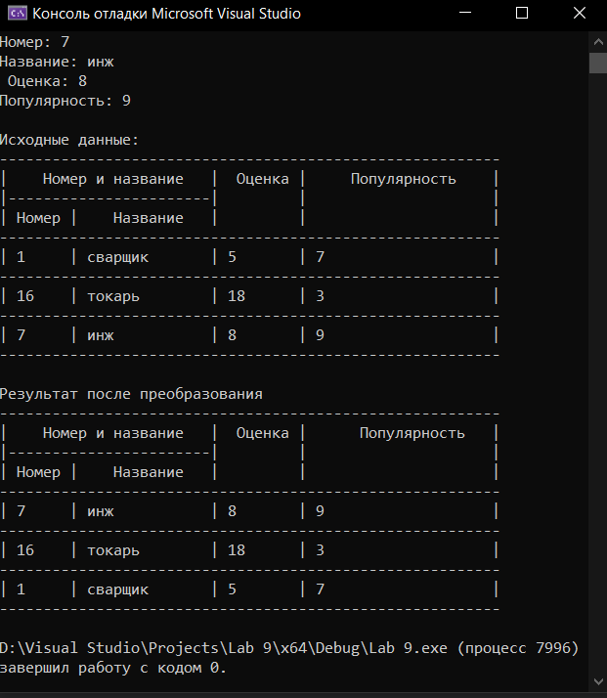

**Протокол трассировка программы**

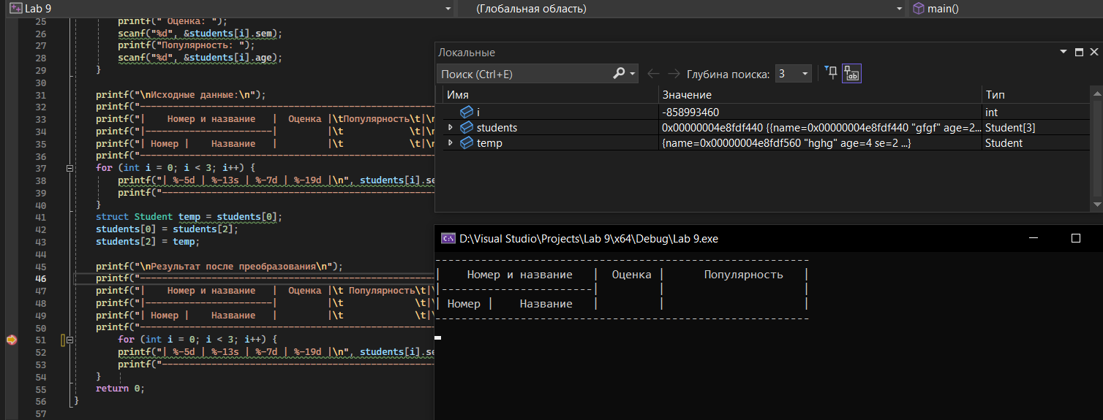

**Вывод**

В ходе выполнения работы был ознакомлен с основными концепциями и принципами работы со структурами данных, а также научился использовать функции ввода и вывода для работы с ними.